18ème dimanche après la PENTECÔTE

Donnez la paix à ceux qui vous attendent, Seigneur, pour que la fidélité de vos Prophètes soit reconnue : exaucez les prières de votre serviteur et de votre peuple d’Israël. Ps. Je me suis réjoui pour les paroles qui m’ont été dites : nous irons dans la maison du Seigneur. Ps. 121.

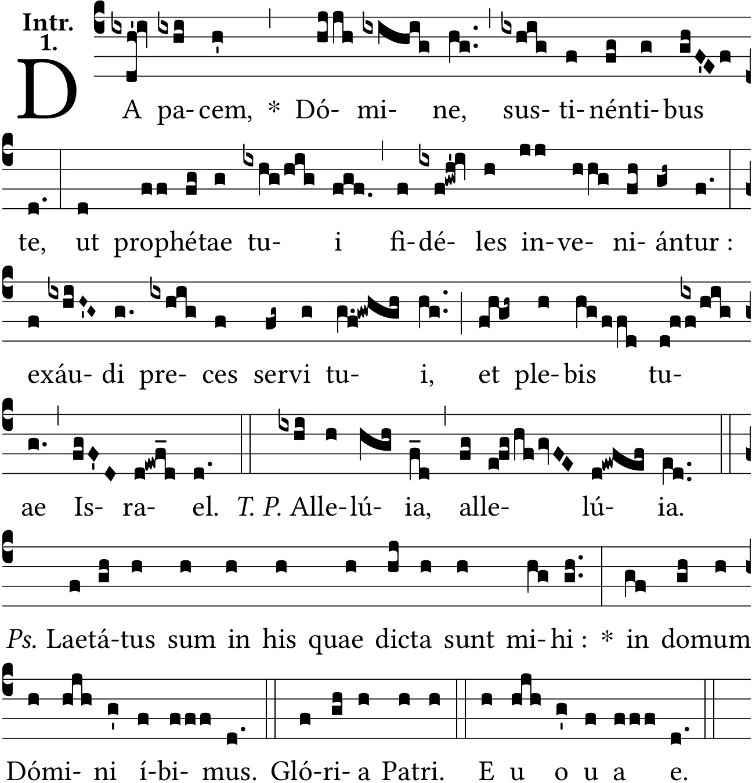

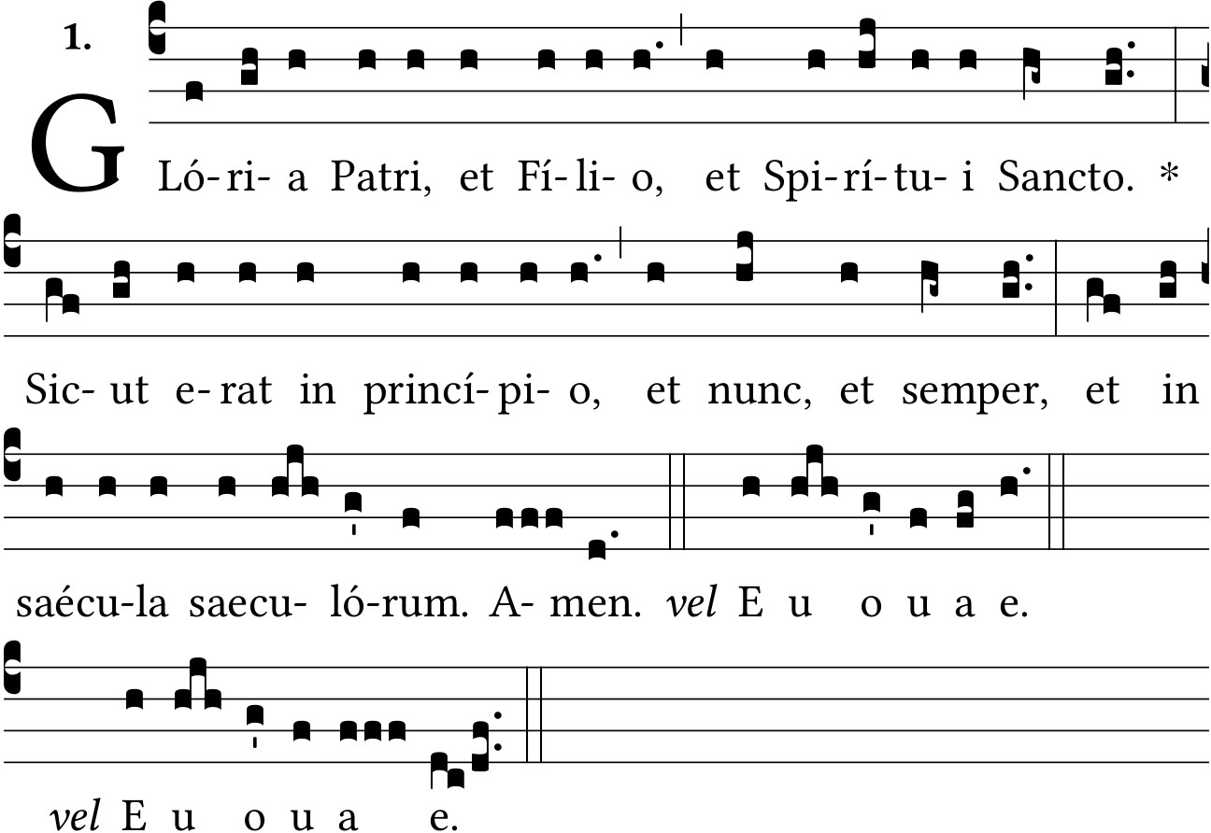

La joie a rempli mon cœur à ces paroles qui m’ont été dites : Nous irons dans la maison du Seigneur.
V/. Que la paix soit dans ta force, et l’abondance dans tes tours. Ps. 121.

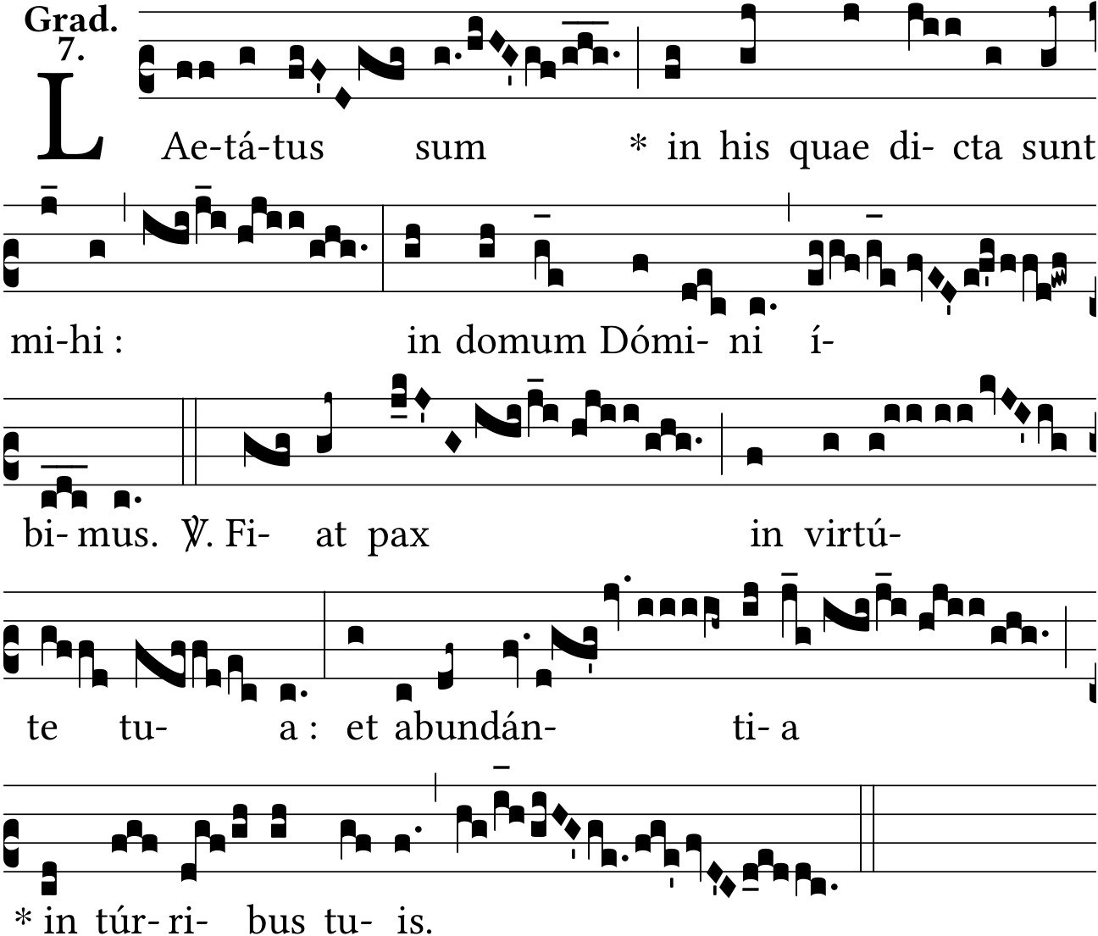

Alleluia. V/. Votre Nom, ô Seigneur, sera craint des nations et votre gloire, de tous les rois de la terre. Ps. 101.

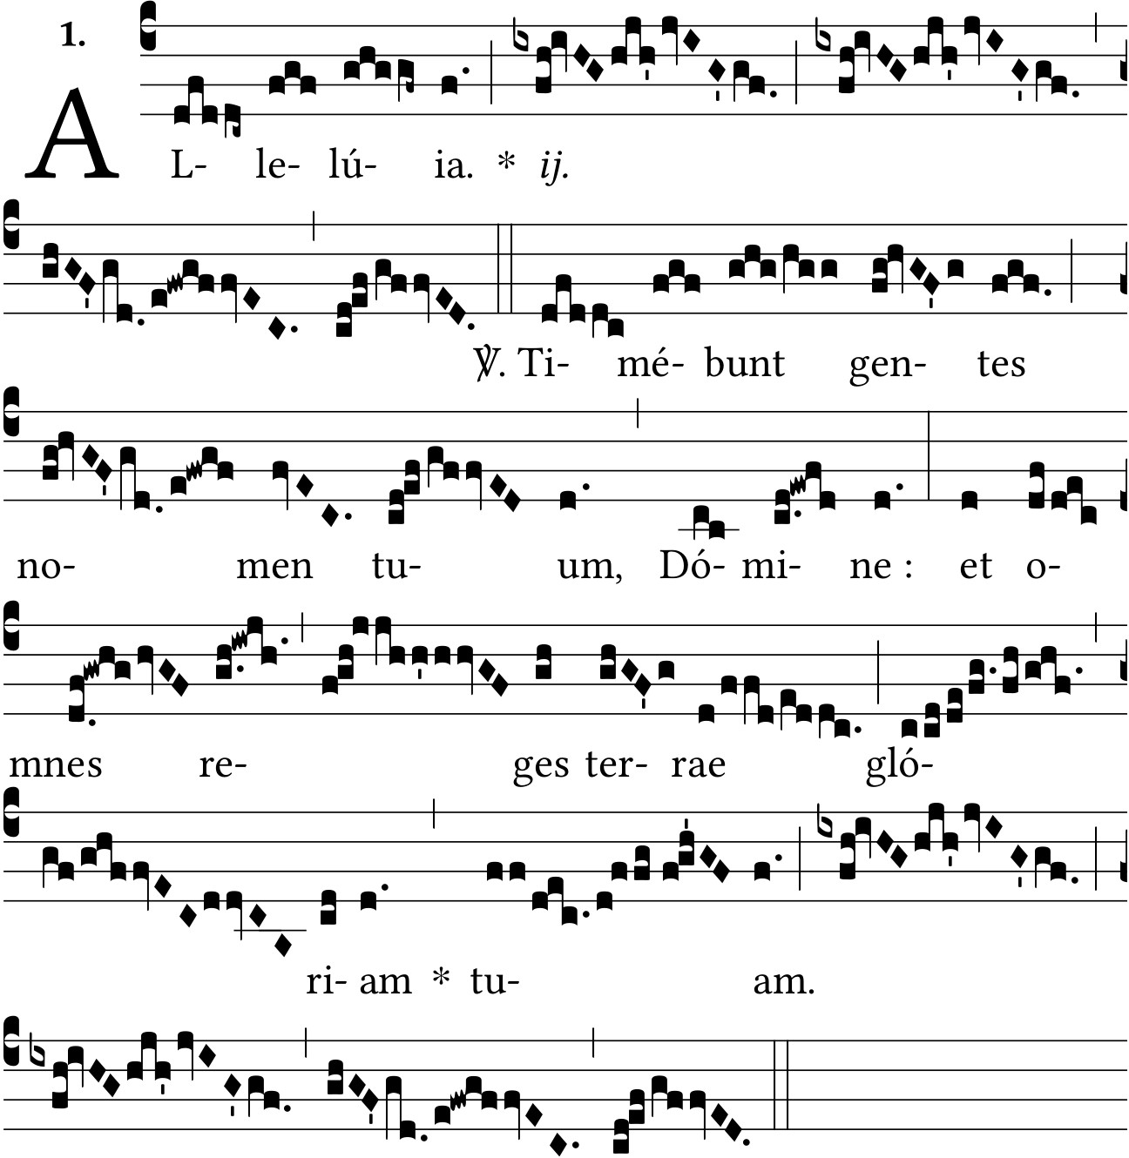

Moïse consacra l’autel au Seigneur : il offrit dessus des holocaustes, il immola des victimes : il offrit le sacrifice du soir, parfum agréable pour le Seigneur Dieu, devant les fils d’Israël. Ex. 24.

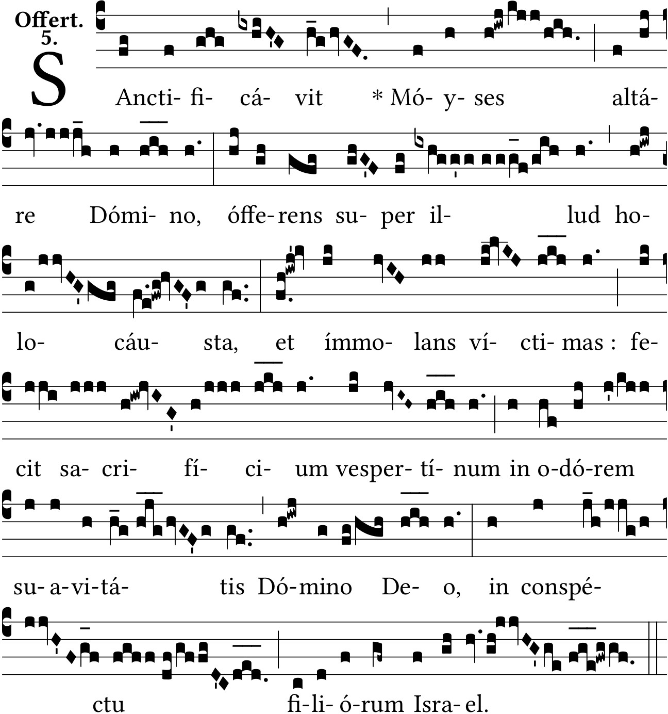

Prenez les offrandes, et pénétrez dans ses parvis : adorez le Seigneur dans son temple saint. Ps. 95.

